Memoria del Proyecto

Park&Go

Fecha: 16/04/2024

Versión: 2.4

Versión de Plantilla: 3.0.1



*Esta plantilla está basada en PM² V3.0*

*Para consultar la última versión de esta plantilla por favor visite el Wiki PM²*

**Información de control del documento**

|  |  |
| --- | --- |
| **Descripción** | **Valor** |
| **Título del Documento:** | Memoria del Proyecto |
| **Nombre del Proyecto:** | Park&Go |
| **Autor del documento:** | Juan Francisco Mier Montoto |
| **Propietario del Proyecto:** | Vicente Rodríguez Montequín |
| **Director del Proyecto:** | Alejandro Rodríguez López |
| **Versión del Documento:** | 2.4 |
| **Confidencialidad:** | Básica |
| **Fecha:** | 16/04/2024 |

Aprobación y Revisión del Documento

|  |  |  |
| --- | --- | --- |
| **Nombre** | **Acción** | **Fecha** |
| Alejandro Rodríguez López | Revisa | 2024-03-19 |
| Rubén Martínez Ginzo | Revisa | 2024-03-21 |
| Juan Francisco Mier Montoto | Revisa | 2024-03-24 |
| Alejandro Rodríguez López | Revisa | 2024-04-07 |
| Juan Francisco Mier Montoto | Revisa | 2024-04-08 |
| Juan Francisco Mier Montoto | Revisa | 2024-04-09 |

Historial del documento

|  |  |  |  |
| --- | --- | --- | --- |
| **Revisión** | **Fecha** | **Creada por** | **Breve descripción de los cambios** |
| 2.4 | 16-04-2024 | Juan Francisco Mier Montoto | Revisión y comentarios |
| 2.3 | 09-04-2024 | Alejandro Gallego Doncel, Alejandro Rodríguez López,  Juan Francisco Mier Montoto | Economía colaborativa, glosario, introducción de los puntos de carga, hipótesis y restricciones., reescritura de la segunda mitad de la introducción y contexto, revisión general, numeración. |
| 2.2 | 02-04-2024 | Rubén Martínez Ginzo,  Juan Francisco Mier Montoto | Reestructuración de valoración de alternativas, revisión y reescritura, numeración corregida, comentarios a corregir, proceso de valoración de alternativas. |
| 2.1 | 19-03-2024 | Francisco Gabriel Puga Lojo, Juan Francisco Mier Montoto, Alejandro Rodríguez López, Alejandro Gallego Doncel | Introducción a la valoración de alternativas, directrices para hipótesis y restricciones, descargo de responsabilidad, revisión y correcciones, puntos de carga, tabla de ilustraciones, documentos relacionados, descripción operativa del proceso, alcance, leyes rescritas con el formato adecuado, glosario. |
| 2.0 | 14-03-2024 | Juan Francisco Mier Montoto, Francisco Gabriel Puga Lojo | Conversión a formato PM^2, reestructuración de glosario, introducción corregida, correcciones menores. |
| 1.0 | 11-03-2024 | - | Redacción inicial y entrega. |

Localización del documento

La última versión de este documento está guardada en los archivos de Teams, dentro de la carpeta “[9] Entregables\Memoria”.

Contenido

1. Introducción y Antecedentes 5

1.1. Contexto 5

1.2. Economía colaborativa 6

2. Alcance 7

3. Glosario 8

3.1. Conceptuales 8

3.2. Técnicas 8

4. Normas y referencias 9

4.1. Descargo de responsabilidad 10

5. Descripción operativa del proceso 11

5.1. Ofertante 11

5.2. Cliente 13

5.3. Resumen de operativa 14

6. Hipótesis y restricciones 15

6.1. Hipótesis 15

6.2. Restricciones 15

7. Valoración de alternativas 16

7.1. Entrada y salida del garaje 16

7.1.1. Alternativas planteadas 16

7.1.2. Alternativa elegida y justificación 17

7.2. Puntos de carga 18

7.2.1. Alternativas planteadas 18

7.2.2. Medidores de carga 19

7.2.3. Alternativa elegida y justificación 20

7.3. Infraestructura tecnológica 21

7.3.1. Alternativas planteadas 21

7.3.2. Alternativa elegida y justificación 22

7.4. Desarrollo 22

7.4.1. Alternativas planteadas 22

8. Descripción de la solución propuesta 23

8.1. Desarrollo 23

8.2. Arquitectura del software 24

8.2.1. Explicación 24

Apéndice 1: Bocetos de Interfaces de Usuario 26

Ofertante 26

Cliente 28

Ambos 29

Apéndice 2: Referencias y documentos relacionados 31

Tabla de figuras

Figura 1. Storyboard del ofertante 12

Figura 2. Storyboard del cliente 13

Figura 3. Esquema de alternativas 18

Figura 4. Diagrama de la arquitectura hardware planteada 24

Figura 5. Diagrama de la infraestructura planteada para los garajes 25

Figura 6. Boceto de interfaz para la descripción de la plaza 26

Figura 7. Boceto de interfaz para la disponibilidad de la plaza 27

Figura 8. Boceto de interfaz para el mapa de garajes 28

Figura 9. Boceto de interfaz para el registro de usuarios 29

Figura 10. Boceto de interfaz para el registro de vehículos del cliente 30

# Introducción y Antecedentes

El sistema planteado pretende facilitar una plataforma que permita a sus usuarios ofertar y alquilar plazas de aparcamiento en garajes comunitarios. Park&Go es un proyecto sobre movilidad urbana y el uso eficiente de espacios de estacionamiento.

Park&Go permitirá a sus usuarios alquilar y ofertar plazas de garaje mediante una aplicación móvil. Los propietarios de plazas podrán ofertar sus plazas de garaje, mientras que el resto de usuarios podrán alquilar las ofertadas. Esto no implica que un ofertante no pueda participar en el alquiler de plazas, los roles no son excluyentes.

El sistema facilitará el alquiler de una plaza de garaje en el momento, y el alquiler de una plaza con antelación.

Las plazas de garaje se clasificarán según sus características como tamaño, facilidad de acceso, localización y precio, entre otros factores. Esto permitirá a los usuarios filtrar con detalle las ofertas y facilitará el desarrollo de un algoritmo inteligente que use esta información para proponer plazas de garaje en el momento.

Los usuarios de Park&Go tendrán acceso a una aplicación móvil a través de la cual podrán interactuar con el resto de los usuarios. Si bien el usuario final no interactuará directamente con ningún otro software, Park&Go requerirá otros dispositivos como sensores para los puntos de carga, entrada y salida de los garajes o servidores que realicen todo el procesamiento necesario.

## Contexto

El transporte urbano es clave para el desarrollo de las funciones de toda la población, hasta el momento, entre los medios más comunes se encuentran los vehículos personales. La cantidad de vehículos de este tipo no para de incrementar, por lo que uno de los principales problemas a la hora de utilizarlos es el aparcamiento.

En algunas zonas urbanas existen aparcamientos fácilmente accesibles que permiten a los conductores estacionar su vehículo. Desafortunadamente, este no es el caso para todos los puntos de las ciudades, aún existen numerosos barrios en los que hallar un sitio en el que aparcar es complicado si no imposibles dependiendo de la hora del día.

Otras alternativas para aparcar en estas zonas son el alquiler de plazas de garaje, que en algunos casos requerirían una permanencia mínima, o el estacionamiento en la calzada que a veces lleva el abono de un tique para poder aparcar un tiempo limitado.

Park&Go tratará de ofrecer una solución que ofrezca un aparcamiento:

* Ajustado a las necesidades de cada vehículo particular.
* Disponible en zonas urbanas donde no existe cobertura por otros aparcamientos.
* Temporal y sin permanencia.

## Economía colaborativa

Según la relación establecida entre los participantes de los intercambios, se puede hablar de diferentes tipos de economía colaborativa. Aplicado a este proyecto, se estaría hablando de “consumo colaborativo”, un modelo de consumo basado en el intercambio, alquiler o uso compartido de un bien o servicio entre diferentes usuarios.

El proyecto proporciona un espacio digital donde los propietarios de plazas de garaje pueden ofrecer sus activos disponibles para alquilar, mientras que los usuarios tienen la oportunidad de acceder a estos espacios según sus necesidades temporales de estacionamiento.

Este enfoque fomenta la optimización de recursos subutilizados, al permitir que los propietarios rentabilicen sus plazas de garaje durante los periodos de inactividad. A su vez, los usuarios obtienen acceso a una solución flexible y rentable para sus necesidades de estacionamiento, evitando así la necesidad de adquirir plazas de garaje de forma permanente.

Un ejemplo concreto de este modelo es cuando un propietario de una plaza de garaje que rara vez utiliza su espacio durante la semana decide ofrecerlo para alquilar a través de la aplicación. Por otra parte, un usuario que trabaja en el centro de la ciudad y necesita estacionamiento durante el horario laboral, puede beneficiarse al alquilar esta plaza de garaje durante el día.

En última instancia, este enfoque de economía colaborativa promueve la eficiencia económica y medioambiental al maximizar la utilización de recursos **existentes** (plazas de garaje). Además, fomenta la construcción de relaciones comunitarias al facilitar la interacción directa entre los propietarios de las plazas de garaje y los usuarios que las alquilan, generando confianza y cooperación mutua en un entorno de intercambio equitativo y beneficioso para todas las partes involucradas."

# Alcance

El desarrollo de la plataforma Park&Go se inscribe en un contexto de creciente popularidad de la economía colaborativa, un modelo económico que permite el intercambio y la compartición de bienes y servicios a través de plataformas digitales. En el sector de estacionamientos, varias aplicaciones y servicios han emergido, ofreciendo soluciones innovadoras que permiten a los usuarios alquilar plazas de aparcamiento para cortos periodos de tiempo o compartir información sobre la disponibilidad de estacionamientos.

En el ámbito nacional e internacional, plataformas como *Parclick* y *ElParking* se han consolidado como referentes en la oferta de servicios de estacionamiento digital. Parclick permite a los usuarios reservar plazas en múltiples localidades europeas, incluida España, ofreciendo una amplia gama de opciones en estacionamientos públicos y privados. Por su parte, ElParking facilita no solo la reserva de estacionamientos sino también el pago de tarifas de estacionamiento regulado y otros servicios asociados al automóvil.

La adopción de estas tecnologías está en sus etapas iniciales, representando una oportunidad significativa para el servicio planteado de establecerse como pionero tanto a nivel regional como nacional, aprovechando la familiaridad creciente de los usuarios con estas plataformas y adaptando la oferta a las particularidades del mercado local.

Adicionalmente, la integración de servicios de recarga para vehículos eléctricos en estacionamientos representa una tendencia en auge, en línea con el incremento de la movilidad eléctrica. Plataformas que combinan la oferta de estacionamiento con la recarga eléctrica están ganando terreno, lo que sugiere un camino prometedor para Park&Go, especialmente considerando la creciente infraestructura de recarga en Asturias[1] y el interés gubernamental y de consumidores en la movilidad sostenible[2].

# Glosario



## Conceptuales

* **Cliente**: Usuario que posee un vehículo y desea aparcarlo en una plaza de forma temporal.

Durante el desarrollo del proyecto, se ha tomado la decisión de especificar más el rol de cliente, dando lugar a dos tipos diferentes de usuario:

* **Instantáneo**: Este tipo de cliente busca localizar la plaza disponible más cercana a su ubicación con la intención de aparcar cuanto antes. Lo más común es que este cliente ya se encuentre en el vehículo, cerca de la localización donde le interesa estacionar.
* **Planificador**: Este tipo de cliente está planificando un viaje, por lo que reservará una plaza con mayor antelación, es posible también que el alquiler de esta plaza sea de una duración superior al de otros clientes.
* **Ofertante**: Usuario que posee una plaza y desea ofertarla a otros usuarios de Park&Go.
* **Sistema de acceso**: Sistema compuesto por el hardware y software que hace posible que un cliente puede entrar y salir del emplazamiento en el cual se ubica la plaza de garaje alquilada.
* **Puntos de carga:** Infraestructura situada en la plaza de garaje alquilada mediante la cual los clientes podrán cargar su respectivo coche eléctrico.

## Técnicas

* **Backend**: El *backend* es la parte del desarrollo programático que se encarga de que toda la lógica de una aplicación funcione.
* **Hub**: Un hub, también llamado concentrador, es un aparato que hace de puente al que podemos conectar varios dispositivos, generalmente electrónicos, usando solo una conexión del dispositivo al que queremos conectar estos aparatos, el HUB posee varias entradas y una salida o en algunos casos varias salidas y una entrada.
* **Concentrador**
* **Enrutador**

# Normas y referencias

En este apartado se describen las pautas y regulaciones para tener en cuenta para garantizar el cumplimiento legal y la integridad operacional del servicio.

Aunque el rol de la aplicación es el de actuar como intermediario entre los propietarios de las plazas y los usuarios, y por lo tanto las características de las plazas están fuera de nuestro alcance, se considera necesario hacer una comprobación del cumplimiento de estos requisitos.

Los puntos y normativas a continuación descritas se han de tener en cuenta durante el desarrollo del producto y considerar durante la fase de diseño de este.

* **Derecho de propiedad**. Asegurarse de que los usuarios que ofrezcan sus plazas de garaje tengan el derecho legal para hacerlo. Esto implica verificar si son propietarios de la plaza de garaje o si tienen algún derecho de alquiler o subarrendamiento que les permita ofrecerla. Incluye la Ley de Arrendamientos Urbanos (LAU, Real Decreto 7/2019), la Ley de Propiedad Horizontal (LPH, Ley 49/1960) y el Código Civil (Real Decreto de 24 de julio de 1889).
* **Regulaciones de alquiler**. En algunas jurisdicciones, existen regulaciones específicas sobre el alquiler de propiedades, incluidas las plazas de garaje. Esto incluye requisitos de registro, contratos de arrendamiento estándar o condiciones específicas que se deben cumplir al ofrecer una plaza de garaje en alquiler. Incluye la Ley de Arrendamientos Urbanos (Real Decreto 7/2019).
* **Normativas de condominios y comunidades de propietarios**. Aunque se supone que en las prácticas de este proyecto la comunidad no vería con malos ojos el alquiler de las plazas, existen requisitos de notificación a la administración de la comunidad. Incluye la Ley de Propiedad Horizontal (Ley 49/1960).
* **Normativas fiscales**. Se debe asegurar el cumplimiento de todas las leyes fiscales aplicables relacionadas con la generación de ingresos a través de la aplicación. Esto incluye impuestos sobre el alquiler de propiedades, impuestos sobre transacciones comerciales o cualquier otro impuesto local o estatal. Incluye el Impuesto sobre el Valor Añadido (IVA, Ley 37/1992) y el Impuesto de Transmisiones Patrimoniales y Actos Jurídicos Documentados (ITP y AJD, Real Decreto Legislativo 1/1993).
* **Regulaciones de protección al consumidor.** Se está sujeto a regulaciones de protección al consumidor que se aplican a las transacciones comerciales en línea. Incluye requisitos de transparencia en la información proporcionada a los usuarios, políticas de privacidad claras y justas, y procedimientos para la resolución de disputas entre usuarios y proveedores. Incluye la Ley General para la Defensa de los Consumidores y Usuarios (Real Decreto Legislativo 1/2007).
* **Protección de datos y privacidad**. Se debe cumplir con las leyes de protección de datos y privacidad, así como las de la información personal que se recopila de los usuarios de la aplicación. Incluye leyes como el Reglamento General de Protección de Datos (RGPD, Reglamento (UE) 2016/679) y la Ley Orgánica de Protección de Datos Personales y Garantía de los Derechos Digitales (LOPDGDD, Ley Orgánica 3/2018).

La seguridad en el tratamiento de datos personales según la LOPDGDD y el RGPD se puede dividir en tres niveles de seguridad: básico, medio y alto. Los datos más sensibles que recoge la aplicación son datos bancarios y cierta información médica personal. Estos datos requieren un nivel más alto de seguridad, como el cifrado y la limitación del acceso.

* **Normativas de seguridad y construcción.** Se debe garantizar que las plazas de garaje que se ofrezcan en la aplicación cumplan con las normativas locales de seguridad y construcción. Cada plaza de garaje debe cumplir con las dimensiones mínimas establecidas en el plan general de ordenación urbana que varía según cada ayuntamiento.

## Descargo de responsabilidad

Es importante destacar que, si bien Park&Go se compromete a facilitar una plataforma que cumpla con todas las regulaciones legales aplicables y a proporcionar la guía necesaria para que los propietarios y usuarios se adhieran a dichas normativas, la responsabilidad última del cumplimiento legal respecto al derecho de propiedad, las normativas de alquiler, y las condiciones de seguridad y construcción de las plazas de garaje recae sobre los propietarios que las ofrecen en la plataforma.

Park&Go actúa únicamente como intermediario y, por lo tanto, no asume responsabilidad legal por incumplimientos que puedan surgir del lado de los propietarios o de los usuarios en cuanto a las regulaciones mencionadas. Cada propietario es responsable de asegurar que su oferta de alquiler cumple con todas las leyes y normativas aplicables.

Asimismo, se espera que los usuarios utilicen la plataforma de manera responsable y conforme a la legalidad vigente. Park&Go recomienda a todos los usuarios y propietarios revisar y asegurarse del cumplimiento de todas las normativas relevantes y buscar asesoría legal en caso de duda.

# Descripción operativa del proceso

La aplicación *Park&Go* debe proporcionar una plataforma que facilite a distintos usuarios la oferta, alquiler y acceso a plazas de garajes comunitarios.

Ya que no se parte de una operativa estable por el cliente respecto a los requisitos y la operativa específica, se realiza un estudio para proponer cuál podría ser la operativa de funcionamiento que mejor pudiera ajustar a las necesidades del cliente y permitir el desarrollo de una aplicación que de soporte a esa operativa con una automatización correspondiente.

Para el diseño del proceso con las mayores garantías se han realizado diagramas de historias de usuario que tratan de sintetizar los puntos más relevantes en el proceso de la interacción de los roles principales del proceso. Dentro de este, se han identificado dos líneas principales: el ofertante y el cliente, términos que se describen en el glosario de esta memoria, y se ha trabajado en paralelo en ambos escenarios.



## Ofertante

Explicación

1. Un usuario posee una plaza de aparcamiento en un garaje comunitario. Sin embargo, no tiene ningún vehículo para estacionar en la plaza. En su lugar, está interesado en obtener una rentabilidad de la plaza.
2. *Park&Go* permite registrar la plaza dando datos sobre la misma. Estos datos se utilizarán para ofrecer la plaza a los clientes más adecuados.
3. Una vez definidos los datos principales sobre la plaza, el ofertante deberá seleccionar los días y horas en los que la plaza está disponible para alquilar.
4. Finalmente, el ofertante podrá seleccionar la cantidad que deberá abonar un cliente para alquilar la plaza. Existen varias tarifas en función de la cantidad de tiempo alquilado o el día en específico entre otras.
5. Cuando un usuario alquile la plaza, el ofertante recibirá la cantidad conveniente.

Storyboard

Figura 1. Storyboard del ofertante

## Cliente

Explicación

El cliente, que quiere alquilar una plaza de aparcamiento durante un tiempo determinado, se sigue un flujo definido y constante, con algunas alternativas en ciertos casos clave:

1. El comienzo del flujo surge cuando el cliente tiene la necesidad de alquilar una plaza de aparcamiento, ya sea planificándolo a largo plazo (0a) o sobre la marcha (0b). Estas dos alternativas representan las dos oportunidades de negocio que trata de capturar la aplicación: aparcamiento rápido sobre la marcha y espacio barato para largas estancias.
2. El cliente escoge su coche, que debe estar previamente definido (ver boceto).
3. El cliente escoge un lugar en el mapa, resaltando los garajes disponibles y agrupándolos en nodos si el zoom no es suficiente.
4. Escoger entre las opciones que el sistema otorga, mostrando información relevante como la disponibilidad o la localización concreta, entre otros.
5. Una vez escogido y reservado el aparcamiento, el cliente puede hacer uso de este, indicando su entrada mediante la aplicación. Esta se conectará con el HUB del garaje, definido en el resto del documento.
6. Opcionalmente y si así lo indica, puede hacer uso del cargador eléctrico (ver alternativas y sistema de medición para conocer su funcionamiento)
7. Una vez terminado el plazo (o antes, si así lo desea el cliente), deja libre el aparcamiento y lo registra en la aplicación.
8. Una vez terminado, y también de manera opcional, el cliente puede valorar tanto al usuario que ofertó la plaza como a la plaza en sí, siguiendo su propio criterio.

Storyboard

Figura 2. Storyboard del cliente

## Resumen de operativa

Si bien esta memoria no contiene un listado exhaustivo y formal de todas las funcionalidades de la aplicación *Park&Go*, la operativa principal del sistema se resume de la siguiente manera:

* El sistema debe localizar de forma automática una plaza de aparcamiento cercana.
* El sistema de permitir el filtro de plazas de aparcamiento en función de varios atributos.
* El sistema debe permitir la definición de distintas tarifas a la hora de ofertar una plaza de garaje.
* El sistema debe permitir la recomendación de precios para las distintas tarifas a la hora de ofertar una plaza de garaje.
* El sistema debe utilizar un algoritmo inteligente para el filtrado de las distintas plazas de aparcamiento.

# Hipótesis y restricciones

En este apartado, se presentan las hipótesis fundamentales que guían el desarrollo y la implementación del proyecto, así como las restricciones que deben tenerse en cuenta durante su ejecución. Estas hipótesis se basan en análisis previos del mercado, las necesidades de los usuarios y la viabilidad técnica y financiera del proyecto. Las restricciones, por otro lado, delinean los límites y las limitaciones dentro de las cuales operará el proyecto, identificando los desafíos potenciales que se deben abordar para lograr el éxito.



## Hipótesis

* Existe una demanda significativa de servicios de alquiler de plazas de garaje en el área metropolitana central de Asturias.
* Habrá propietarios dispuestos a ofrecer sus plazas de garaje para alquilar a través de la plataforma, motivados por incentivos financieros y la conveniencia de utilizar activos desaprovechados.
* El modelo de negocio basado en comisiones por transacción será rentable, generando ingresos suficientes para cubrir los costos operativos y generar beneficios sostenibles a largo plazo.
* El ofertante es el responsable de que las características de la plaza coincidan con lo descrito en la oferta.
* El ofertante es el responsable final de que se cumplan todas las normativas relacionadas con el garaje, la plaza ofertada y el punto de carga.

## Restricciones

* Las regulaciones municipales relacionadas con el alquiler de plazas de garaje pueden imponer restricciones específicas que deben cumplirse, incluidos permisos y licencias.
* La oferta de plazas de garaje se limita a las ubicadas en garajes que disponen de acceso peatonal.
* La prestación del servicio estará enfocada exclusivamente en dispositivos móviles a través de una app. No se proporcionará soporte web.
* Se presupone que habrá garajes que no contarán con la infraestructura necesaria para implementar los servicios ofrecidos por la aplicación, lo que podría limitar su disponibilidad en ciertas ubicaciones.
* Los servicios de la aplicación estarán disponibles exclusivamente en el área metropolitana central de Asturias, delimitando así la zona geográfica en la que los usuarios podrán acceder y utilizar la plataforma.

# Valoración de alternativas

En este apartado se describen las diferentes alternativas planteadas como solución para diferentes situaciones: entrada y salida del garaje, gestión y medición de carga en el caso de que la plaza ofertada posea una estación de carga y la infraestructura tecnológica e informática para el alojamiento de la aplicación.

Para llevar a cabo correctamente la valoración de alternativas de cada punto de la memoria planteado, se han de presentar varias opciones preseleccionadas que sean posibles de implementar en el proyecto. De estas opciones, se han de valorar siguiendo unos criterios comunes para todas, teniendo en cuenta las características de las alternativas.



## Entrada y salida del garaje

Se describen a continuación las diferentes alternativas planteadas para el proceso de entrada y salida del garaje por parte del cliente. Cabe mencionar que tanto la entrada como la salida deben de contar con un mismo sistema integrado en la arquitectura general, se elegirá por tanto la misma alternativa para ambas casuísticas.

La alternativa final será la mejor opción teniendo en cuenta la facilidad de uso e integración con el sistema planteado, coste, durabilidad y mantenimiento.

### Alternativas planteadas

Reconocimiento de matrículas

Se trata de un sistema que permite la entrada y salida de vehículos mediante la lectura y reconocimiento de su matrícula. Una cámara situada en la parte superior de la entrada del garaje identifica el vehículo del cliente y gestiona la apertura de la puerta. Requiere la instalación de cámaras en el acceso al garaje, lo que aumenta significativamente el coste. Es un sistema cómodo para el usuario, pero resulta demasiado caro y su instalación es demasiado compleja, además de los problemas que puede generar la instalación de cámaras en zonas de carácter comunitario.

Sistema de apertura inalámbrica

Se trata de un sistema que permite la apertura del portón del garaje a través de una conexión inalámbrica (*WiFi*, *Bluetooth...*) usando un dispositivo móvil. Es un sistema muy cómodo para el cliente y relativamente más sencillo de instalar, además de resultar más económico.

Teclado numérico

La apertura de la puerta se gestiona a través de la introducción de un código numérico. Momentos previos al comienzo de la reserva, el usuario recibe un código de acceso a través de la aplicación móvil. Cuando necesite entrar al garaje, tecleará dicho código en el teclado numérico instalado en la entrada. Es un sistema muy sencillo de instalar, económico, pero no del todo fiable ni cómodo.

Resumen de alternativas planteadas

|  |  |  |
| --- | --- | --- |
| Alternativa | Puntos a favor | Puntos en contra |
| Reconocimiento de matrículas |  |  |
| Sistema de apertura inalámbrica |  |  |
| Teclado numérico |  |  |

### 

### Alternativa elegida y justificación

Tras analizar las diferentes alternativas, se llega a la conclusión de que el sistema de apertura inalámbrica es la mejor de ellas. A continuación, se enumeran diferentes motivos:

**Facilidad de uso:** no es el sistema más simple en cuanto a facilidad de uso para el usuario de los anteriormente mencionados, pero sí que resulta notablemente cómodo. Sólo es necesario un dispositivo móvil. El cliente podría abrir el garaje sin necesidad de bajarse de su vehículo, simplemente acercando su móvil al sensor.

**Integración con el sistema:** la apertura inalámbrica es muy sencilla de integrar con el sistema, ya que se puede conectar a través de una red inalámbrica y gestionar a distancia de manera automatizada. El factor clave es el uso de sensores.

**Coste:** el sistema de apertura remota es más económico que el sistema de reconocimiento de matrículas. Dependiendo de la instalación, también puede resultar más barato que el teclado numérico.

**Durabilidad y mantenimiento:** el sistema es más duradero y requiere de menos mantenimiento que el sistema de reconocimiento de matrículas. También es más fiable que el sistema de teclado numérico.

## Puntos de carga

Este apartado documenta la valoración de alternativas para la tarificación y uso de estaciones de carga en las plazas de garaje por parte de los clientes. Si las plazas ofertadas poseen estación de carga (y su uso está permitido), es necesario implantar un sistema para la medición de energía consumida o incrementar el coste de la reserva de alguna forma.

Para integrar el uso de puntos de carga en el sistema se consideran múltiples alternativas estudiando las prestaciones tecnológicas de las estaciones de carga. Se distinguirá la mejor opción en función de la integración con el sistema planteado, coste, durabilidad y mantenimiento.

Los puntos de carga ubicados en las plazas de garaje están conectado a la red eléctrica y transporta electricidad al vehículo, lo que permite cargar la batería. Para que esto sea posible, es un requisito indispensable disponer de un **centro de transformación** el cual se encarga de conectar el punto de recarga a la red de tensión y de transformar la red de media tensión a baja tensión. Un **convertidor de potencia** que se encargará de adaptar la electricidad de corriente alterna a continúa debido a que las baterías de los coches solo admiten corriente continua. Y finalmente el propio **punto de carga**, que es el encargado de transmitir la energía eléctrica a el vehículo del cliente.

### Alternativas planteadas

Figura 3. Esquema de alternativas

#### Estaciones de carga All-In-One

Esta alternativa sólo es válida si el propietario de la plaza de garaje no tiene una estación de carga y quiere implementar una. Se trata de estaciones de carga “todo en uno”, que permiten tanto cargar el vehículo como extrapolar los datos de carga por Internet mediante API o página web. Suelen soportar carga monofásica a 12kW y trifásica a 22kW, algo inusual, pero puede ser un beneficio real para usuarios que quieran disponer de carga rápida. Es inviable para propietarios que tengan algún otro tipo de cargador sin capacidad para monitorizar los datos por su elevado coste.

### Medidores de carga

Los medidores de carga para coches eléctricos son dispositivos utilizados para medir y gestionar la carga de su batería. Estos medidores se instalan típicamente en estaciones de carga públicas o en instalaciones privadas, como hogares o estacionamientos comerciales. Su función es medir la cantidad de energía eléctrica consumida durante el proceso de carga del vehículo, aspecto que es esencial para el seguimiento del consumo en aplicaciones comerciales.

Una gran ventaja de los medidores de carga es la posibilidad de incorporar sistemas de control de acceso para garantizar que solo los usuarios autorizados puedan utilizar la infraestructura de carga.

Como punto negativo, esta alternativa puede requerir una inversión inicial significativa, especialmente en entornos donde existan múltiples estaciones de carga pues sería necesario integrar un medidor en cada una de ellas.

En el mercado actual existen principalmente dos tipos de medidores de carga los cuales se valorarán de manera individual y se determinará cual es el que se adapta más a las necesidades del proyecto. Estos son el medidor *Neurio Meter*, y el medidor *AccuEnergy.*

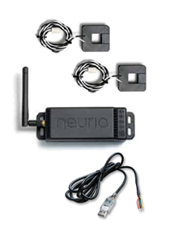Neurio Meter

Este medidor está diseñado para integrarse muy fácilmente en los puntos de carga. Únicamente requiere de la colocación de unas pinzas amperimétricas alrededor del cableado, algo que cualquier usuario puede realizar. Es compatible con la mayoría de los cuadros eléctricos residenciales europeos. Los monitores de energía *Neurio* soportan protocolos de comunicación *WiFi*, *ZigBee*, *XBee* y *RS-485*. El acceso a los datos está disponible a través de *Neurio* *Software*, *Neurio* *Cloud* *API*, o dirigido a su propia infraestructura *Cloud*.

AccuEnergy

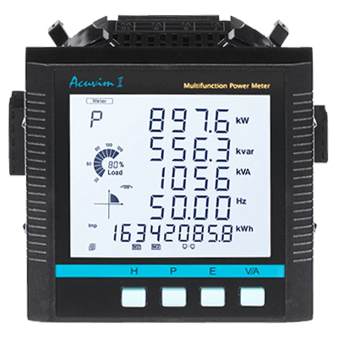Este medidor requiere de un módulo adicional el cual proporciona una conexión Ethernet para permitir la transmisión de datos entre el medidor y el servidor.   
Su instalación es algo más compleja que en el caso anterior, pues es necesario empalmar los cables de la estación de carga preexistente. Es una alternativa factible pero más compleja. Cabe recalcar que la necesidad de este módulo incrementa significativamente el coste de instalación.

#### Cobro a posteriori

El cobro final se dividiría en dos: uno por el coste de la reserva de la plaza y otro variable en función del uso de la estación de carga. El ofertante deberá determinar, dentro de un plazo de tiempo, el uso dado al punto de carga durante el periodo en que la reserva tuvo lugar. Este ha de ser lícito y demostrable (factura de luz, registro de contadores…). Tras la finalización y cobro de la reserva, se realiza un segundo cobro al cliente con el importe por la utilización de la estación de carga. Es una opción poco práctica para el ofertante, ya que le obliga a revisar periódicamente el uso de su cargador.

### Alternativa elegida y justificación

Tras analizar cada una de las alternativas, se ha optado por escoger la que hace referencia al uso de medidores de carga. Su instalación es bastante sencilla, tienen sinergia con la infraestructura de la aplicación y proporcionan mucha seguridad a la hora de determinar qué usuarios pueden hacer uso de los puntos de carga. Los medidores se comprarían en grandes cantidades lo que, con su respectivo descuento, no supondrían un gran desembolso económico.

El medidor de carga que será utilizado seguirá los estándares del modelo *Neurio* M*eter*. A parte de su fácil instalación, es un gran punto a favor que pueda comunicarse mediante *Zigbee*. Esto será de ayuda para resolver los problemas de conectividad al definir la interacción entre todos los elementos que conforman la infraestructura del sistema.

## Infraestructura tecnológica

Para asegurar una coordinación efectiva de la lógica de negocio y la gestión de datos, es crucial contar con una infraestructura de servidor adecuada. En el proceso de selección, se evaluaron tanto los servidores Cloud de proveedores líderes en el mercado (como AWS, Microsoft Azure y Google Cloud Platform) como los servidores locales o físicos. Esta evaluación se centró en aspectos fundamentales como la facilidad de integración con nuestro sistema, el coste, la durabilidad y el mantenimiento.

*Gestión de la carga de un servidor físico vs un servidor Cloud*

La elección entre un servidor en la nube y uno físico depende de varios factores. Los servidores en la nube ofrecen eficiencia operativa y escalabilidad superior, adaptándose rápidamente a las necesidades cambiantes y a las fluctuaciones de demanda sin requerir inversión en hardware físico. Además, la gestión de servidores en la nube, incluyendo actualizaciones y mantenimiento, recae sobre el proveedor, lo que puede liberar recursos significativos para centrarse en el desarrollo y optimización de la aplicación de Park&Go.

Por otro lado, los servidores locales ofrecen control completo sobre la infraestructura, lo que puede ser crucial para requisitos específicos de seguridad o cumplimiento normativo. Sin embargo, esta opción requiere una inversión inicial más significativa y recursos dedicados para su mantenimiento y actualización.

Al comparar las opciones de servidores en la nube, Amazon Web Services (AWS) destaca por sus amplias funcionalidades que apoyan la gestión de bases de datos, computación, almacenamiento y seguridad, esenciales para nuestro proyecto. AWS Lambda, en particular, ofrece un modelo de cómputo basado en eventos que se ajusta a las necesidades de Park&Go, permitiendo una escalabilidad automática y una gestión eficiente de las operaciones en tiempo real.

La elección de Amazon Web Services (AWS) sobre otras alternativas de servidores en la nube y servidores físicos se fundamenta en una serie de consideraciones estratégicas y técnicas específicas para el proyecto Park&Go. Aquí desglosamos los motivos clave que respaldan la preferencia por AWS:

1. **Amplia Gama de Servicios**: AWS ofrece una diversidad y profundidad de servicios que son especialmente relevantes para nuestro proyecto. Por ejemplo, AWS Lambda permite la ejecución de código en respuesta a eventos, ideal para las necesidades dinámicas de nuestra aplicación, como la actualización de disponibilidad de estacionamiento y el procesamiento de transacciones. Esto proporciona una capacidad de respuesta y escalabilidad que es difícil de igualar con soluciones de servidores físicos o incluso otros proveedores en la nube.
2. **Escalabilidad y Flexibilidad**: AWS brinda una escalabilidad sin precedentes, permitiendo que Park&Go ajuste sus recursos de manera eficiente según la demanda. Esta flexibilidad es una ventaja significativa sobre los servidores físicos, que requieren una inversión considerable para escalar o incluso mantener.
3. **Costo-Eficiencia**: Comparado con la inversión y el mantenimiento constantes que demanda la infraestructura física, AWS ofrece un modelo de costo variable que permite pagar solo por los recursos utilizados. Esto contrasta con la naturaleza de costos fijos y a menudo subutilizados de los servidores físicos, así como con las ofertas de otros proveedores de nube, donde los costos pueden variar menos favorablemente.
4. **Mantenimiento y Actualizaciones**: AWS se encarga del mantenimiento y las actualizaciones de sus servicios, liberando al equipo de nuestro proyecto de estas responsabilidades operativas. Este beneficio distingue claramente a AWS de los servidores físicos, que exigen un esfuerzo continuo y especializado para su mantenimiento y actualización.
5. **Seguridad y Confiabilidad**: AWS tiene un historial comprobado en términos de seguridad y confiabilidad, ofreciendo amplias capacidades de recuperación ante desastres y redundancia de datos. Mientras que los servidores físicos pueden ser susceptibles a fallos físicos y requieren una planificación de contingencia compleja, AWS proporciona una infraestructura robusta con redundancia geográfica.
6. **Experiencia y Comunidad**: Dado que AWS es uno de los proveedores de servicios en la nube más establecidos, existe una vasta comunidad de usuarios y una amplia disponibilidad de expertos y recursos de aprendizaje. Esto contrasta con opciones más recientes o menos populares, donde el soporte y los recursos pueden ser más limitados.

En resumen, aunque tanto servidores físicos como otros proveedores de nube ofrecen ciertos beneficios, la decisión de optar por AWS se basa en su capacidad superior para satisfacer las necesidades específicas de Park&Go en términos de escalabilidad, eficiencia de costos, mantenimiento, seguridad y soporte.

## Desarrollo

Se describen a continuación las diferentes alternativas planteadas para el desarrollo de la aplicación móvil.

La alternativa final será la mejor opción teniendo en cuenta costes, rendimiento y tiempo.

### Alternativas planteadas

* React Native
* Flutter
* Swift & Kotlin

(WIP)

Primer punto, decidir entre framework multiplataforma o no (hacerlo nativamente (Swift y Kotlin))

* (Costes, tiempo, etc..)

Segundo punto, por qué escoger Flutter y no React (Costes)

|  |  |  |  |  |  |  |
| --- | --- | --- | --- | --- | --- | --- |
| **Type of programming task for benchmark** | **iOS (ms)** | | | **Android (ms)** | | |
| **React Native** | **Flutter** | **Native** | **React Native** | **Flutter** | **Native** |
| [CPU intensive test with Borwein’s algorithm task](https://en.wikipedia.org/wiki/Borwein%27s_algorithm) | 582 | 180 | 26 | 822 | 285 | 144 |
| [Memory intensive test with Gauss–Legendre algorithm task](https://en.wikipedia.org/wiki/Gauss%E2%80%93Legendre_algorithm) | 2’992 | 189 | 173 | 3’289 | 273 | 223 |

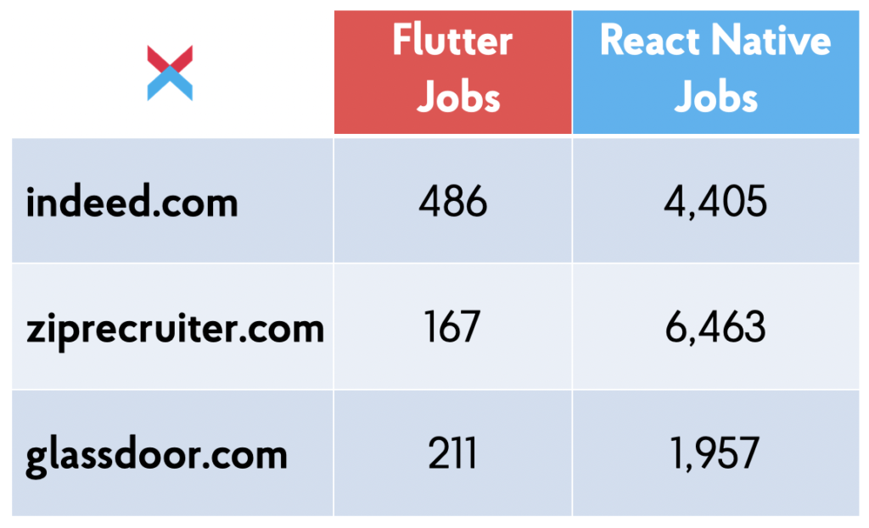

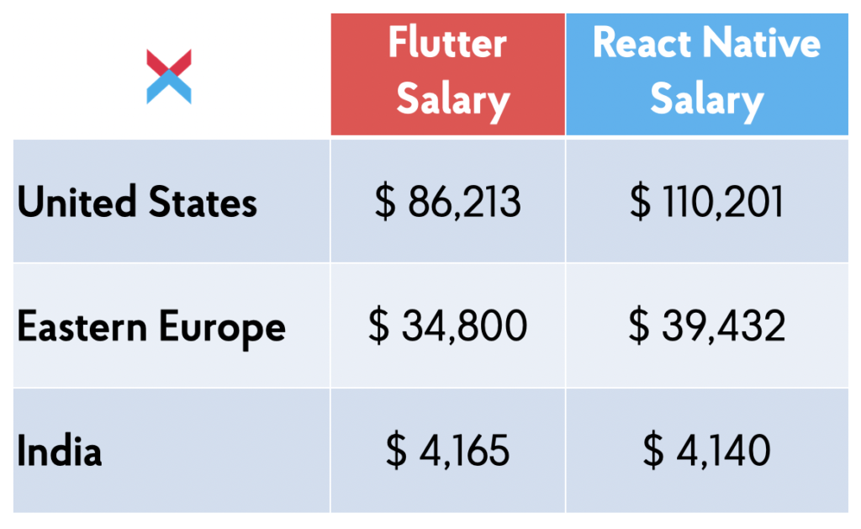

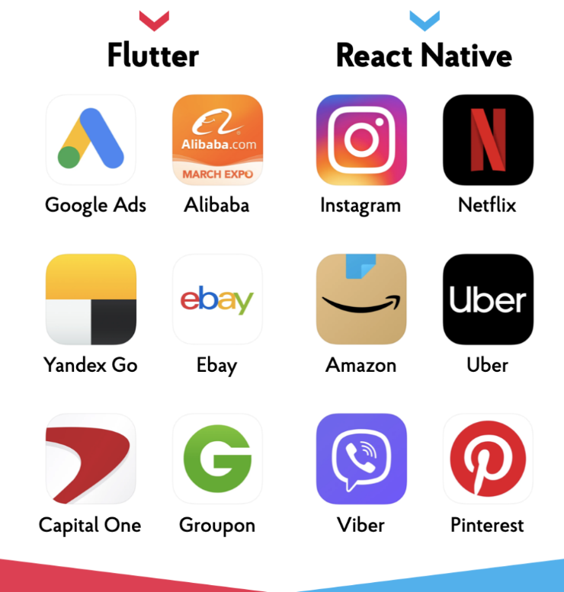

**5. Compatibilidad, características de la aplicación y CI/CD**

Flutter soporta una gran variedad de resoluciones en diferentes dispositivos con Android 4.1+ o iOS 8+. React Native es compatible con Android 4.1+ e iOS 10+. En algunos casos, puede requerir desarrollo nativo adicional tanto para Flutter como para React Native en características sofisticadas. Escribir partes nativas puede resolver algunos desafíos, pero disminuye los beneficios de mantenimiento del uso de la solución multiplataforma, ya que exige diferentes recursos para realizar cambios menores. Además, requiere más tiempo y esfuerzo en comparación con el desarrollo nativo para Android o iOS. Los widgets en Flutter y las bibliotecas listas para usar en React Native también suelen contener inyecciones de código nativo. Esto permite un rendimiento casi nativo con funciones complejas y comunicación con el hardware de los dispositivos.

1. **Geolocalización y cartografía**

Flutter tiene una variedad de plugins oficiales hechos por el equipo de Google, con experiencias positivas utilizándolos para funciones de seguimiento en aplicaciones lanzadas. React Native funciona bien con el seguimiento de ubicación de una sola vez, sin embargo, pueden surgir algunos problemas con el seguimiento continuo que podrían resolverse escribiendo algunas partes en los lenguajes de programación de los dispositivos nativos.

1. **Cámara del dispositivo**

En escenarios simples de la cámara, el uso de Flutter no muestra ningún problema. Con React Native hay algunos problemas con el uso de la cámara del dispositivo. Esto sólo requiere tiempo y recursos adicionales para resolver y lograr el rendimiento deseado.

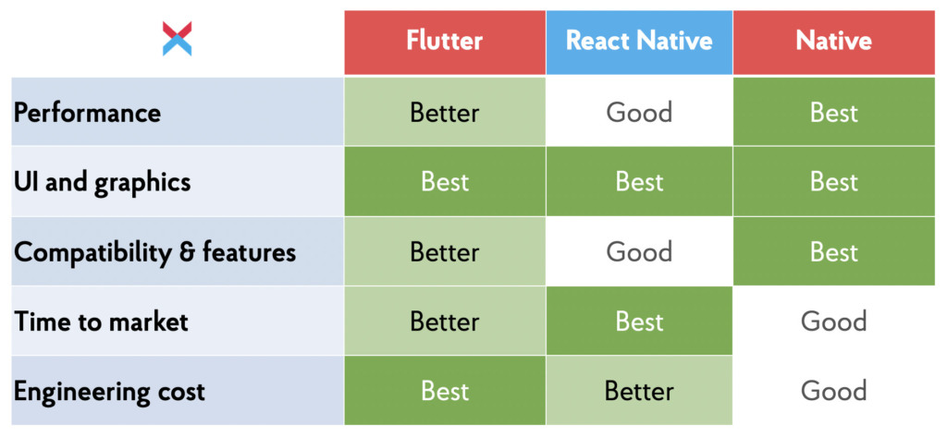

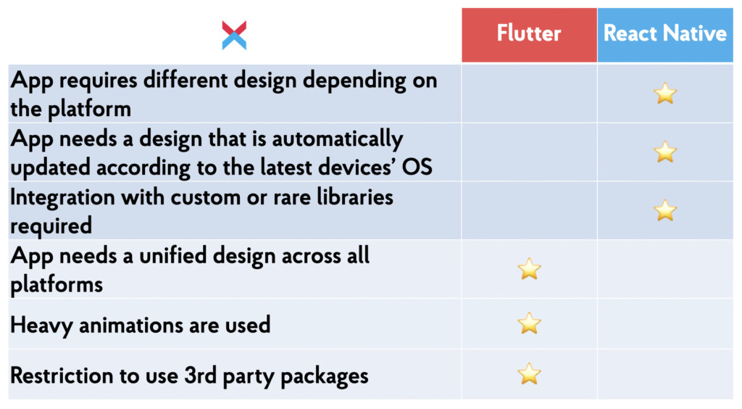

## Conexión de la infraestructura del garaje

# Descripción de la solución propuesta

Se detalla en este apartado el planteamiento de sistema sugerido para el desarrollo e implementación de la aplicación *Park&Go*, así como la infraestructura necesaria para su continua ejecución y mantenimiento.



## Desarrollo

*Park&Go* será una aplicación móvil, ejecutable desde cualquier dispositivo independientemente de su sistema operativo, ya sea *Android* o *iOS*. Así se alcanzará un mayor número de clientes y usuarios. Como parte negativa, puede complicarse su desarrollo, ya que la implementación es diferente en cada uno de estos. Es por esta razón que se desarrollará con *Flutter.*

*Flutter* es un *framework* de aplicaciones móviles creado por *Google*. Permite construir aplicaciones móviles compiladas de forma nativa, para *iOS* y *Android* a partir de una única base de código. Esto significa que no es necesario desarrollar la aplicación de forma independiente para los dos sistemas operativos: puede hacerse conjuntamente. Así pues, se duplica la productividad, ya que se reduce significativamente el tiempo y los recursos necesarios para el desarrollo.

A continuación, se enumeran más ventajas que ofrece *Flutter,* las cuales son altamente considerables:

* **Rápido desarrollo:** permite la visualización de cambios en la aplicación en tiempo real sin necesidad de su reinicio durante el desarrollo, acelerando el ciclo de prueba y mejora.
* **Rendimiento similar al nativo:** las aplicaciones se compilan en código máquina nativo, lo que garantiza un rendimiento óptimo y una experiencia de usuario fluida.
* **Menor coste de desarrollo:** como se mantiene un único código de programación para ambas plataformas, desaparece la necesidad de contar con equipos especializados tanto en *iOS* como en *Android*. Esto también disminuye los costes de producción y mantenimiento.
* **Amplia comunidad y soporte:** *Flutter* cuenta con una gran cantidad de recursos, librerías y soporte que facilitan el propio desarrollo. Además, al estar respaldado por *Google*, posee una comunidad en continuo crecimiento.

## Arquitectura del software

En este apartado se ponen en sintonía todos los elementos que conforman la infraestructura tecnológica del proyecto, explicando cómo colaboran entre sí. Se pueden diferenciar tres grandes bloques: la interfaz móvil, el *backend* y los sensores de los garajes. A continuación, se muestra un simple esquema de funcionamiento e integración de la infraestructura.

Figura 4. Diagrama de la arquitectura hardware planteada

### Explicación

El primer elemento en el flujo de funcionamiento es el sensor de entrada/salida, situado en la puerta principal del garaje. El cliente, al llegar a la entrada, usará su dispositivo móvil desde el que podrá abrir la puerta mediante *bluetooth*. En el caso de que el cliente haga uso de los puntos de carga, el medidor *Neurio* será el encargado de monitorizar y procesar toda la información respecto a la carga utilizada por el cliente. Toda esta información será transmitida mediante *Zigbee* al hub central, el cual está situado en una zona cercana al sensor de entrada/salida. Finalmente, este se encarga tanto de enviar como recibir toda la información a los servidores de la aplicación para que sea tratada. De la misma forma que los medidores *Neurio*, los sensores de entrada/salida también envían y reciben datos de los servidores *Cloud* utilizando el hub como punto de enlace.

A la hora de comunicar los medidores de las estaciones de carga con el hub, se utilizaría *Zigbee*, ya que proporciona un mayor rango de cobertura frente a otras tecnologías como *bluetooth*.El sensor encargado de abrir y cerrar el portón para acceder al garaje utiliza bluetooth para comunicarse con el dispositivo del usuario. Otras tecnologías como NFC serían viables, pero requerirían que el usuario se acercase con su dispositivo móvil al sensor, empeorando la experiencia de usuario.

El concentrador, se encontrará cerca del portón dispone del conjunto de protocolos necesarios para la comunicación con el *backend.* En el caso de existir, los contadores de los cargadores se conectan con este concentrador si existen puntos de carga en el garaje para comunicarse.

La conexión del concentrador al *backend* depende de las características del garaje. Si el dispositivo se encuentra cerca de un enrutador o *hotspot,* puede ser posible utilizar una conexión *WiFi* o Ethernet. Si no es posible, los concentradores pueden utilizar una SIM para acceder a la red.

A continuación, se muestra un esquema en profundidad del sistema descrito anteriormente:

Figura 5. Diagrama de la infraestructura planteada para los garajes

# Apéndice 1: Bocetos de Interfaces de Usuario

El siguiente anexo contiene varios bocetos de interfaces de usuario actualizadas. Estos bocetos no son finales, ni son una representación exacta del producto final.

## Ofertante

Descripción de la plaza

Figura 6. Boceto de interfaz para la descripción de la plaza

Disponibilidad de la plaza

Figura 7. Boceto de interfaz para la disponibilidad de la plaza

## Cliente

Mapa de plazas

Figura 8. Boceto de interfaz para el mapa de garajes

## Ambos

Registro de usuario

Figura 9. Boceto de interfaz para el registro de usuarios

Definición de vehículo

Figura 10. Boceto de interfaz para el registro de vehículos del cliente

# Apéndice 2: Referencias y documentos relacionados

|  |  |  |
| --- | --- | --- |
| **ID** | **Referencia o Documento Relacionado** | **Recurso o Link/Ubicación** |
| 1 | Carpeta del Proyecto | *Carpeta Teams del proyecto (Archivos del canal GIITIN Proyetos PL03): T:* |
| 2 | *Pliego de condiciones*  ES (OPM2-06.P.TPL.v3.0.1).Pliego_de_Condiciones.(Park&Go).(02-04-2024).(live) | *T:\[9] Entregables* |
| 3 | Carpeta de actas de reuniones | *T:\[0] Secretariado\actas* |

1. <https://actualidad.asturias.es/-/el-gobierno-de-asturias-avanza-con-red-el%C3%A9ctrica-en-las-necesidades-de-infraestructuras-de-transporte-de-energ%C3%ADa-para-la-industria-regional>
2. <https://transparencia.asturias.es/documents/291579/1128614/2021_09_23_estrategia_energetica_justa_con_alegaciones.pdf/2ce81380-300e-a451-5893-af2944c85ff6?t=1632399710944>